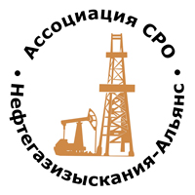 | Ассоциация саморегулируемая организация  «Объединение изыскателей для проектирования и строительства объектов топливно-энергетического комплекса  «Нефтегазизыскания-Альянс»

Об изменении сведений, содержащихся в реестре членов | 17.11.2022 г.

ПРИКАЗ № 272-ВИ

На основании поступивших заявлений и документов в соответствии с п. 9.2.11 Устава Ассоциации СРО «Нефтегазизыскания-Альянс»:

ПРИКАЗЫВАЮ

Внести в реестр членов Ассоциации в отношении ООО «ФСГ» (ИНН 5012096289), номер в реестре членов Ассоциации - 411
Категория сведений | Сведения
Фамилия, имя, отчество лица, осуществляющего функции единоличного исполнительного органа юридического лица и (или) руководителя коллегиального исполнительного органа юридического лица | Генеральный директор Филип Владимир Владимирович

Генеральный директор А.А. Ходус

